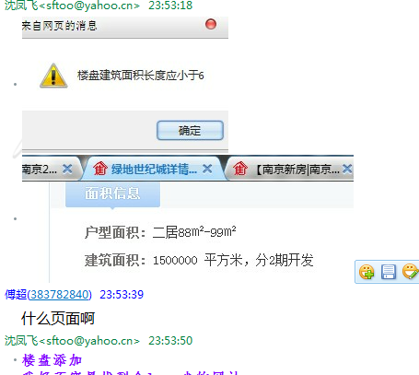

添加楼盘最后一步提交发布报错

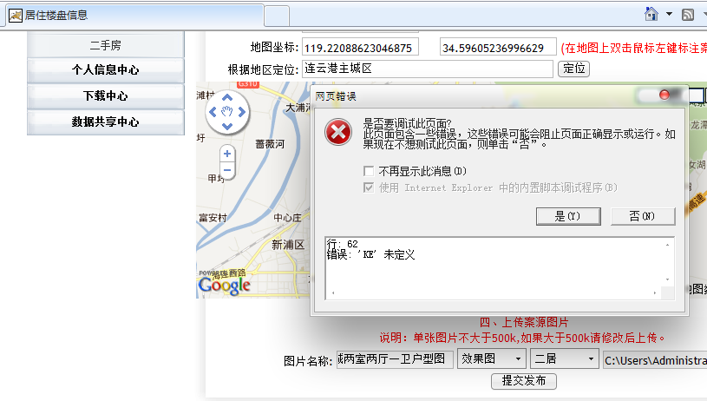

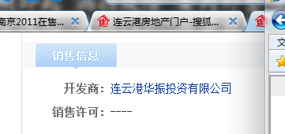

投资商不一定有

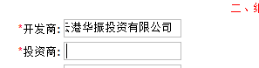

最右边样式

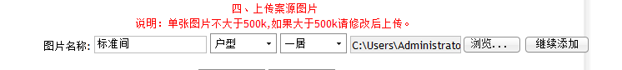

点击添加后，之前file里的路径会消失

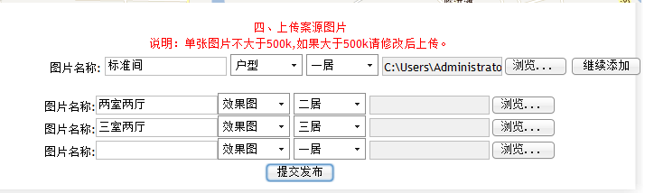

楼盘修改最后一步样式没了，图片也无法修改

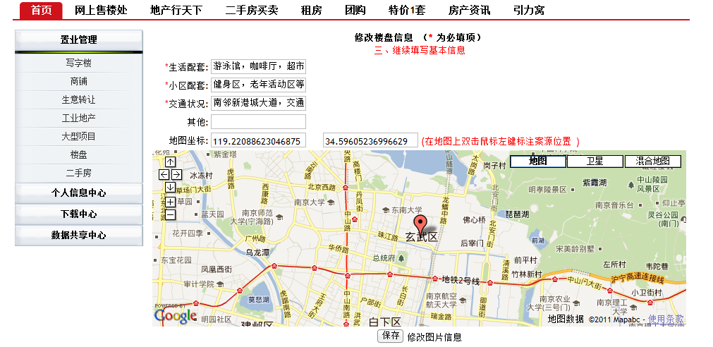

修改之后也没有进入审核阶段

再次修改后图片没有修改成功

